附件1：
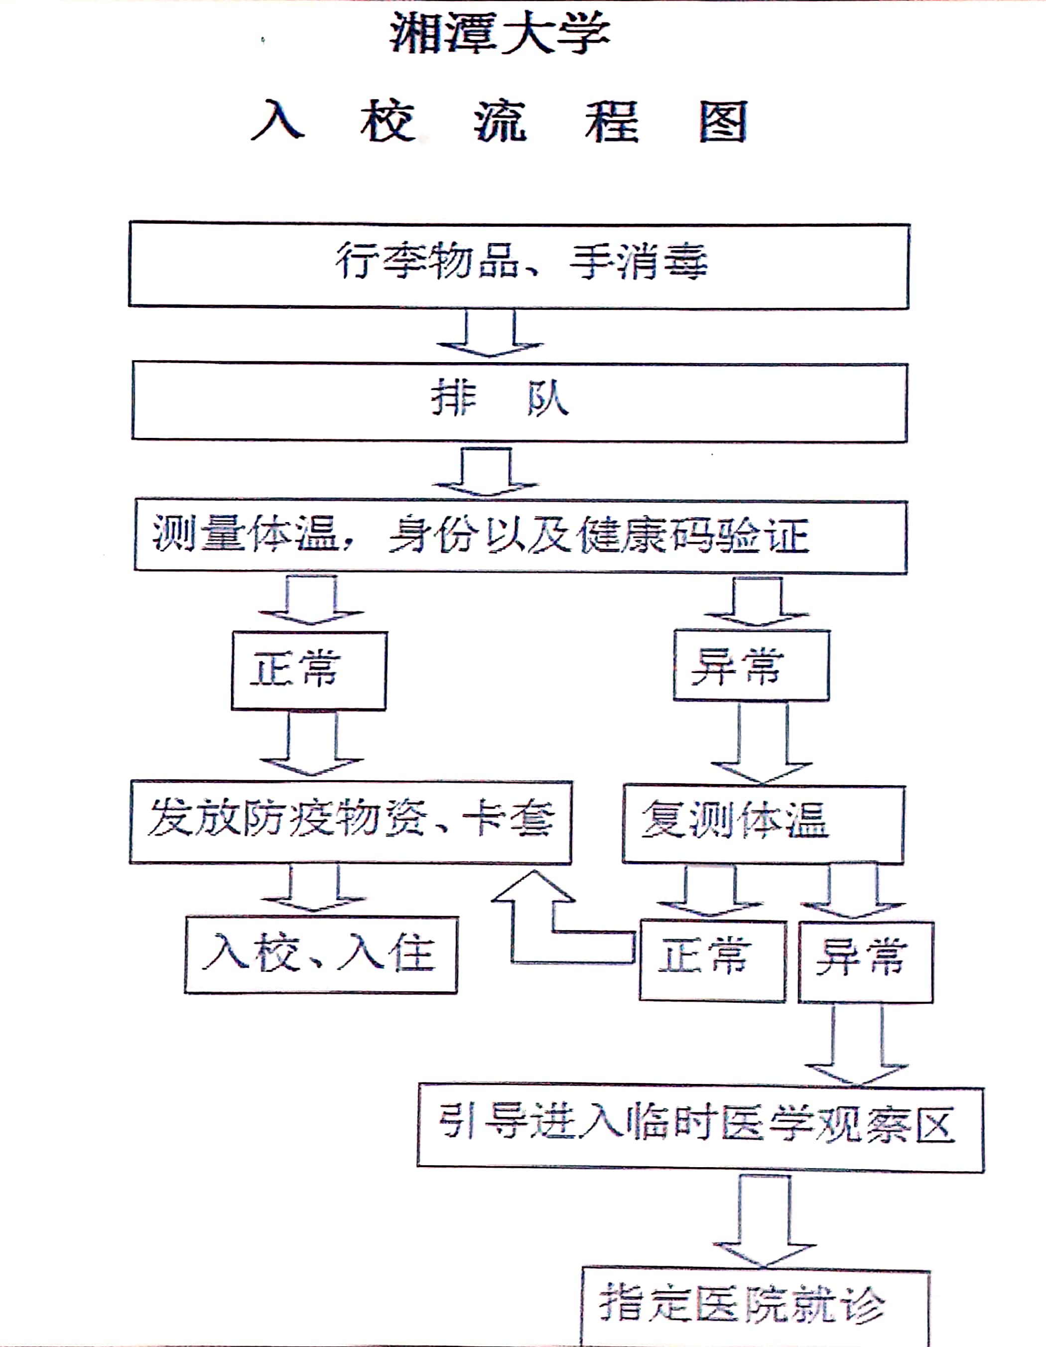
湘潭大学入校流程图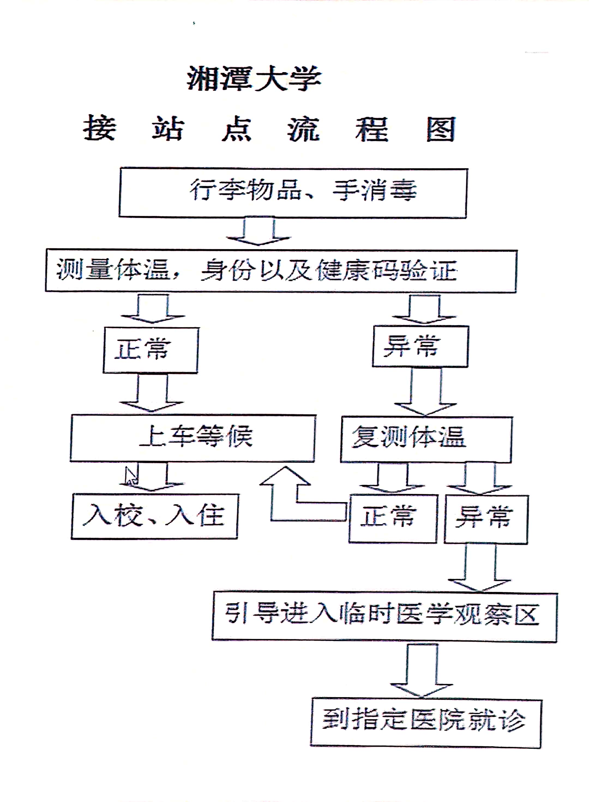
接站点流程图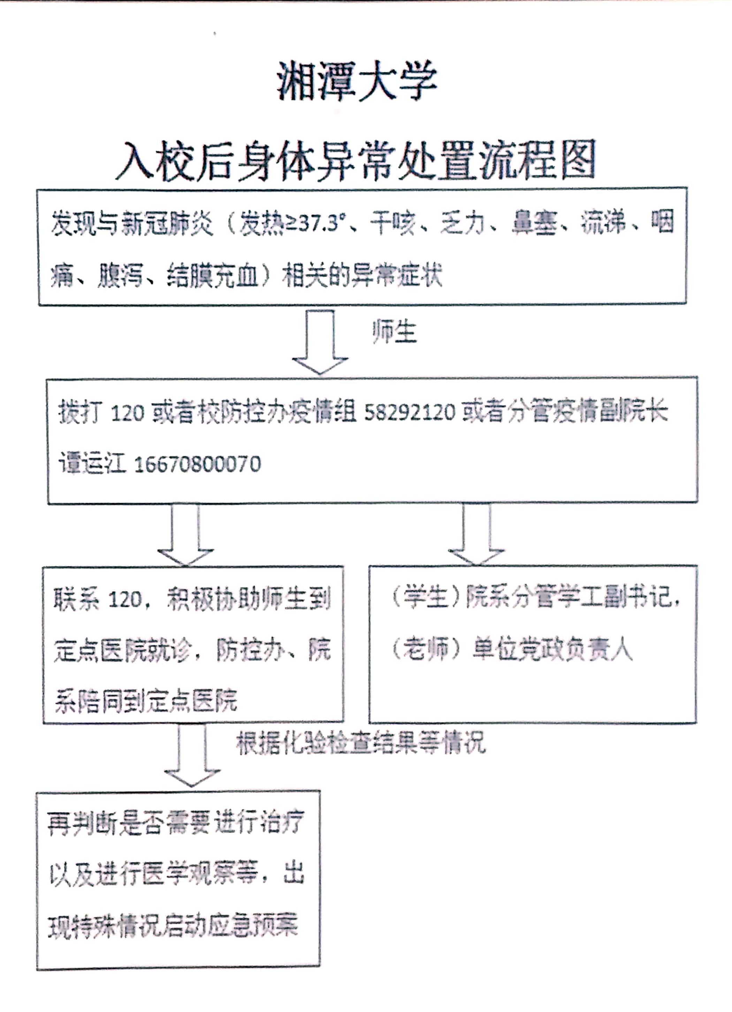
湘潭大学入校后身体异常处置流程图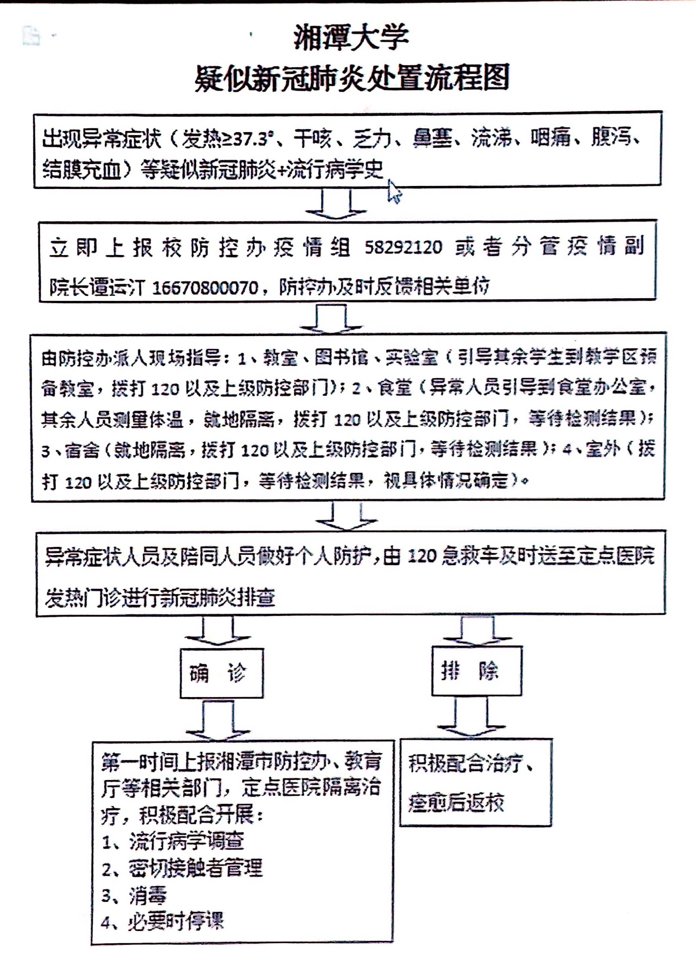
湘潭大学疑似新冠肺炎处置流程图

